1. **Základní stavba lidského organizmu – buňky, tkáně, orgánové soustavy. Pohybový aparát – struktura a řízení kosterní svaloviny. Kardiovaskulární systém – srdce, regulace krevního tlaku. (Základy anatomie a fyziologie I.)**
2. **Nervová soustava – struktura a funkce periferní i centrální nervové soustavy. Základní fyziologické regulace – metabolizmus, vylučování, termoregulace, acidobazická rovnováha, endokrinní systém, dýchání. (Základy anatomie a fyziologie II.)**
3. **Stavba a genetický význam informačních biomakromolekul. Centrální dogma molekulární biologie. Lidský genom a typy sekvencí v něm obsažených. Mutace a polymorfismy. Příklady chorob způsobených mutacemi. Základní nástroje molekulární genetiky. (Genetika)**
4. **Chromozomy a lidský karyotyp. Buněčný cyklus, mitóza. Pohlavní rozmnožování, meióza, genová vazba. Zákonitosti přenosu geneticky podmíněných znaků z rodičů na potomky. Monogenní a multifaktoriální znaky (Genetika)**
5. **Složení atomu, chemické vazby, vlastnosti roztoků, teorie kyselin a zásad, plyny v medicíně, elektrolýza a typy elektrod, analytické metody, (Chemie pro bioinž.) (Hanka)**
6. **Termodynamické soustavy, děje vratné a nevratné, kinetika chemických reakcí. (Chemie pro bioinženýrství)**

[**B6.docx**](https://docs.google.com/document/d/1USbFwoF7ENPN_xBgBCxYDwXyDP04iQhg/edit#heading=h.gjdgxs)

1. **Základy teorie vln a optika. (Vlnová rovnice, disperze, disipace, skládání a difrakce vln, vlnová a geometrická optika: interference, Fermatův princip, tenké čočky). (Fy2) (Michal) (NENI HOTOVO)**

## Vlnová rovnice

je parciální diferenciální rovnicí druhého řádu, která popisuje celou řadu vlnění (v akustice, optice, elektromagnetismu, nebo v mechanice při popisu strun nebo kapalin). Jako vlnovou rovnici označujeme rovnici, kterou lze vyjádřit ve tvaru 

Kanonický tvar vlnové rovnice (1D): 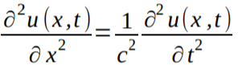(*c* zde odpovídá fázové rychlosti)

Monochromatická vlnová funkce splňuje vlnovou rovnici za předpokladu c = ω/|k|

Vlnová rovnice má specifický tvar pro rovinné, kulové nebo válcové vlny.

Pro kulové vlny: 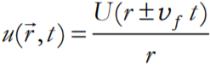

Vlnová rovnice je lineární. To znamená, že jsou-li u1(x,t) a u2(x,t) dvě její řešení, je jejím řešením i jejich libovolná lineární kombinace. Speciálně je řešením této rovnice i součet u(x,t) = u1(x,t) + u2(x,t).Vlnové funkce můžeme tedy sčítat. Obvykle pak hovoříme o skládání vlnění. Velmi důležitým důsledkem linearity vlnové rovnice je tvrzení, že obecnou vlnovou funkci můžeme zapsat jako lineární kombinaci konečného či nekonečného (nebo dokonce nespočetného) počtu vln monochromatických: u(x,t) = ∑n An·cos(knx - ωnt + ϕn)

Znát: vlnové číslo k: , vlnový vektor **k**, |**k**|=k, λ = 2π/k; vf = ω/|**k**|

## Disperze

**Disperze** je závislost fázové rychlosti vk šíření vlny na její frekvenci: 

Fázová rychlost monochromatické vlny může záviset na její frekvenci (vlnové délce, vlnovém čísle). V takovém případě říkáme, že se vlnění šíří disperzním prostředím. Pokud vlnová délka neovlivňuje fázovou rychlost monochromatické vlny, hovoříme o vlnění v nedisperzním prostředí. Závislost fázové rychlosti na frekvenci nazýváme obecně disperzí.

Nejznámějším příkladem je pravděpodobně duha, která vznikne, když disperze způsobí částečné rozdělení bílého světla na složky kvůli rozdílné vlnové délce jednotlivých barev.

Disperze = “rozklad” (světla)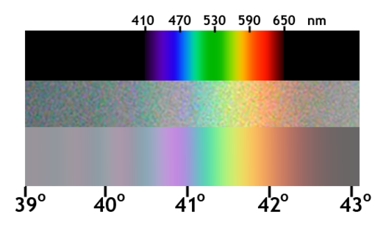

Disperze světla ve vakuu nenastává (rychlost světla ve vakuu je pro všechny vlnové délky stejná).   
()

Disperze látek – veličina určující rychlost změny indexu lomu (n =c / v) v závislosti na vlnové délce (derivace indexu lomu podle vlnové délky). V průhledných prostředích roste index lomu s klesající λ. Je-li tato veličina < 0 = normální disperze, > 0 = anormální disperze.

## Disipace /moc nevim co k tomu/

Disipace energie - ztráta energie, např. třecí síla je díla disipativní (proti směru působení)

Disipace energie při tlumení, vzniká tak kvaziperiodický děj (průchody nulou jsou periodické, jinak periodicita neplatí, viz obr. vpravo)

Disipativní systém - systém ve kterém se se zvyšuje organizovanost (snižuje se entropie)

## Skládání vln (interference)

Interference – vzájemné ovlivňování, prolínání nebo střetávání jevů či hmoty. Při jejich pohybu a prolínání se v určitém bodě vzájemně zesilují, zatímco v jiných bodech vzájemně ruší. Tyto jevy se zobrazují pomocí interferenčního obrazce, kde je vidět střídající se projevy zesilování a zeslabování.

Jestliže se nějakým prostředím šíří současně více vlnění z různých zdrojů, šíří se každé z vlnění tak, jako by v daném prostředí jiná vlnění neexistovala. Tato charakteristická vlastnost vlnění se nazývá principem nezávislosti šíření vlnění.

Vzhledem k principu nezávislosti šíření vlnění dochází v dané oblasti, kde se různá vlnění setkávají, k jejich skládání. Principy skládání vln jsou obdobné jako při skládání kmitů. Výsledkem skládání vln je složené vlnění. Jevy, které jsou spojeny se skládáním vlnění se označují jako interferenční jevy. Hovoří se pak o interferenci vlnění.

Výsledný kmitavý pohyb v daném místě je dán principem superpozice kmitání jednotlivých vlnění. V důsledku interference vlnění tedy dochází v některých místech ke zvýšení (zesílení) amplitudy a v některých místech k jejímu snížení (zeslabení).

Interference (skládání) světla je jev, při němž se nejvýrazněji projevují vlnové vlastnosti světla. Interference spočívá v tom, že vlnění, která přicházejí do určitého bodu z různých zdrojů, se v daném bodě vzájemně skládají.

Příklady interference: duhové zabarvení mýdlových bublin, duhové zabarvení tenkých vrstev oleje na vodě, …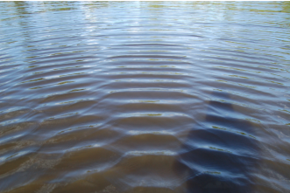

Interference světelných vln se projevuje především zesilováním a zeslabováním intenzity světla v různých místech. Rozlišujeme jevy ryze interferenční (nedochází k ohybu světla) a jevy ohybové (světlo se šíří i do oblastí, které nejsou přímočarým šířením světla dostupné)

Interference vlnění = skládání vlnění; k tomuto jevu dochází tehdy, šíří-li se prostředím více vlnění stejného druhu

uplatňuje se princip superpozice (probíhá-li prostředím současně několik vlnění, je výsledné vlnění prostředí dáno algebraickým součtem dílčích vlnění)

Pozorovatelný interferenční jev nastává pouze mezi koherentními vlnami. (Mají-li interferující vlnění stejnou vlnovou délku je interference nejvýraznější. K interferenci dochází i u vlnění, která nemají stejnou vlnovou délku (resp. frekvenci), ale pozorovaný interferenční obrazec není tak výrazný.)

Konstruktivní interference, destruktivní interference

Vznik stojatých vln při kolmém odrazu: Pokud dopadá monochromatické světlo o vlnové délce lambda kolmo na rovinné zrcadlo, dochází po odrazu tohoto světla ke vzniku stojatého vlnění. Při tomto jevu dochází ke skládání dvou samostatných vln, vlny dopadající a vlny odražené. Jedná se tedy o dvě proti sobě postupující vlny, které mají stejnou fázovou rychlost. Výsledné vlnění má pak charakter stojatého vlnění.

Interference na planparalelní desce: 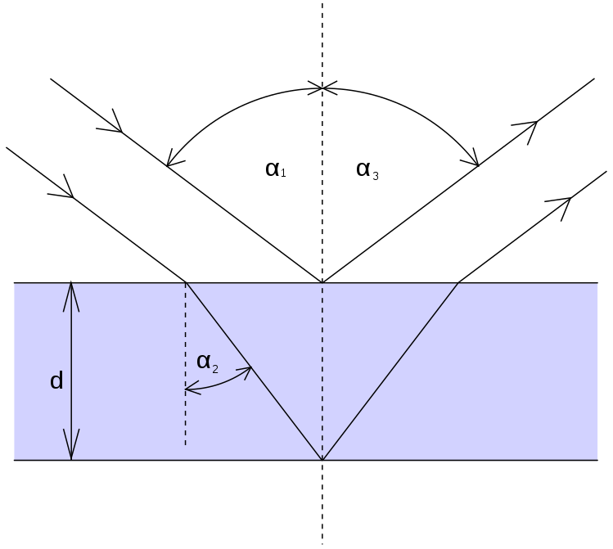

Při kolmém dopadu na planparalelní desku (α=0) dochází k největšímu zesílení pro  a k největšímu zeslabení pro 

Interferenční maximum, interferenční minimum

Interference je důkaz vlnové povahy daného jevu. Konkrétně pro elektromagnetické vlny byla vlnová povaha dokázána mj. Pomocí experimentu na dvouštěrbině (Thomas Young)

## Difrakce vln

Difrakce (“ohyb”) - vlnění za překážkou se ohýbá od svého původního směru a dostává se tak do oblasti geometrického stínu překážky; Jedná se o odchýlení světla od přímočarého směru šíření, které není způsobeno odrazem či lomem.

Pozorujeme u světla, zvuku (slyšíme “za rohem”), vln na vodě  
(pozorujeme zejména když jejich vlna prochází například štěrbinou, jejíž šířka je srovnatelná s vlnovou délkou). štěrbina = apertura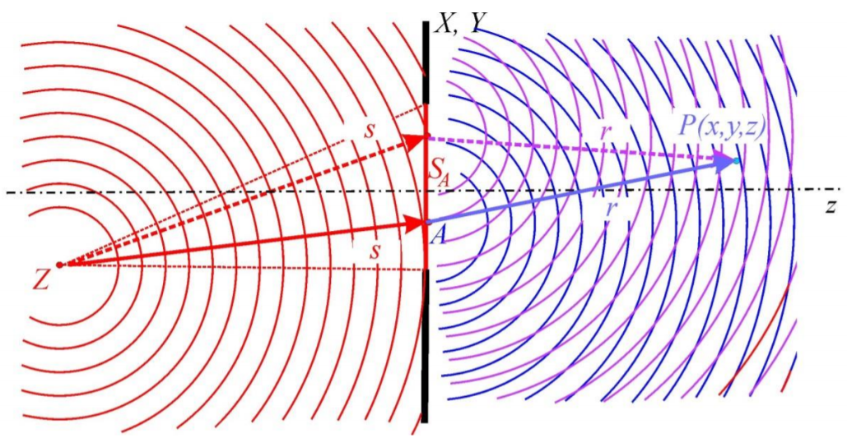

Z fyzikálního hlediska se jedná o jev interference. Ohyb je důsledkem Huygensova principu (zdrojem elementárních vln; Huygens-Fresnelův princip: každý nezacloněný bod vlnoplochy v daném časovém okamžiku je zdrojem sférických sekundárních vln), tedy jevu, kdy se každý bod, do kterého vlnění dospěje, opět stává všesměrovým zdrojem. V případě štěrbiny to znamená, že mimo jiné její okraj se stane opět bodovým zdrojem vlnění a proto se vlnění může šířit do oblasti geometrického stínu. ; Amplituda

optického pole v libovolném bodě za překážkou je výsledkem superpozice těchto elementárních

vln

Fresnelova difrakce (sbíhavý svazek, v blízkém poli, malé vzdálenosti od překážky; vzniká obraz překážky lemovaný světlými a tmavými proužky). Při dalším vzdalování stínítka až

do vzdáleností, kdy paprsky na něj dopadající jsou prakticky rovnoběžné, dostáváme

Fraunhoferovu difrakci (rovnoběžný svazek, ve vzdáleném poli; tvar ohybového jevu se

určuje z tvaru a rozměrů překážky a již nepřipomíná tvar překážky, s dalším vzdalováním stínítka

se již jeho tvar nemění, mění se pouze jeho velikost)

Fraunhoferův ohyb na kruhové apertuře - důležitost v optice:

Airyho disk - střední světlý kruh

Konečný poloměr centrálního ohybového maxima totiž určuje minimální rozměr "obrazu" bodového zdroje vytvořeného přístrojem s aperturou o průměru D. Větší apertura D potom znamená větší rozlišení. Kruhový okraj čočky teleskopu (nebo okraj zrcadla) působí jako apertura a jsou to právě rozměry soustavy ohybových kroužků dvou blízkých hvězd, které určují zda mohou či nemohou být rozlišeny

Rayleighovo kritérium

V geometrické optice předpokládáme, že ideální čočka (tj. čočka bez aberací) fokusuje svazek

paralelních paprsků do ohniska. Tak tomu ve skutečnosti není, protože konečný průměr čočky

působí jako apertura omezující vlnoplochu. V důsledku ohybu pozorujeme v ohniskové rovině

čočky místo bodu Airyho disk, jehož velikost je závisí na ohniskové dálce čočky f a na jejím

průměru D.

Dopadá-li na štěrbinu rovinná vlna z dalšího zdroje s vlnovým vektorem pod úhlem ∆ϑ = λ / D

vůči první vlně, bude její centrální maximum ležet v poloze prvního minima první vlny. Průběh

intenzity na stínítku je na obr. DF-13 dole. Na tom je založeno Rayleighovo kritérium – dva obrazy jsou právě rozlišitelné, jestliže centrální maximum difrakčního obrazce prvního leží v poloze prvního minima druhého.

## Geometrická (=paprsková) optika

* Jedná se o určitý “makroskopický pohled”
* V homogenním izotropním prostředí se světlo šíří přímočaře ve formě světelných paprsků, které považujeme za přímky.
* Z každého svítícího bodu (považujeme za geometrický bod) vychází paprsky všemi směry (= homocentrický svazek paprsků). Jednotlivé homocentrické paprsky jsou na sobě nezávislé (každý se šíří tak, jako by ostatní paprsky neexistovaly).
* Na rozhraní dvou prostředí se paprsky řídí zákony lomu a odrazu.

## Interference

**Podmínky pro interferenci**: máme 2 (nebo více) vlnění, ty mají stejnou vlnovou délku, mezi vlněními je fázový rozdíl; vlnění musí být koherentní.

**Konstruktivní interference** vznikne pokud je fázový posun v násobcích vlnové délky.

**Destruktivní interference** vznikne pokud je fázový posun lambda/2 (jsou tedy v protifázi).

*Youngův experiment na dvojštěrbině (důkaz vlnové podoby světla): Svazek rovnoběžného monochromatického záření dopadá na dvojštěrbinu, nově vzniklé vlny spolu interferují a vytvoří na stínítku interferenční obrazec.*  
Interference **na tenké vrstvě** → uplatnění: reflexní a antireflexní vrstvy 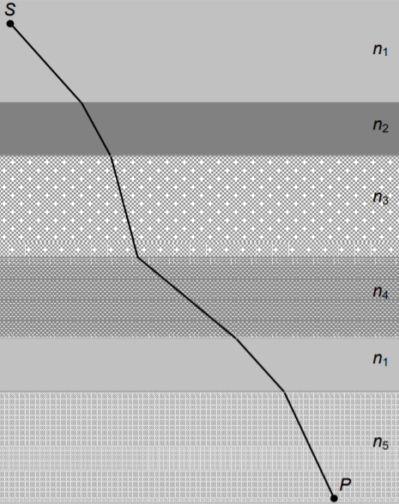

## Fermatův princip

“Světlo se šíří v prostoru z jednoho bodu do druhého po takové dráze, aby doba potřebná k překonání této vzdálenosti nabývala minimální hodnoty.” Paprsek světla se tedy nešíří přímočaře (v prostředí kde se nemění indexy lomu). Odvození ze Snellova zákona, derivace položena rovno nule (extrém).

## Čočky

* Optická čočka = optická soustava dvou centrovaných ploch (nejčastěji kulových, popř. jedné kulové a jedné rovinné plochy)
* Čočka tvořena z průhledného materiálu. Slouží pro ovlivnění šíření světla (ale i IR/UV).
* Čočky nejčastěji skleněné, ale i plasty. Materiál čočky charakterizován indexem lomu (>1) *a indexem absorpce (ten je pro vlnové délky v rozsahu použitelnosti čočky blízký nule).*
* Nejjednodušší popis šíření paprsků čočkou poskytuje geometrická optika.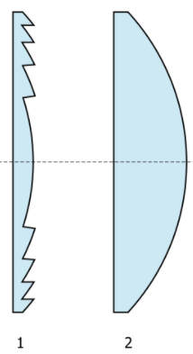
* Druhy: spojky (spojné/konvexní čočky; mění svazek na sbíhavý, paprsky se za čočkou protínají v ohnisku, vzniká skutečný obraz předmětu před čočkou, *f>0*) a  
  rozptylky (rozptylné/konkávní čočky; svazek mění na rozbíhavý, který zdánlivě vychází z ohniska za čočkou – vytvářejí zdánlivý obraz; *f<0*)
* *Fresnelova čočka (viz vpravo - (1)) – jsou odstraněny části které se nepodílí na lomu paprsku → ušetří se hmotnost a materiál → použití: majáky*
* Příklady použití čoček: brýle, lupa, fotoaparát, dalekohled, mikroskop

***Vady čoček*** *(pro zajímavost, příklad dvou)*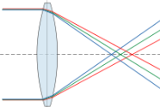

* *Barevná vada (chromatická aberace): souvisí s tím, že ohnisková vzdálenost čočky závisí na indexu lomu a ten se mění podle barvy použitého světla (vlnové délky). Bílé světlo složeno z různých vlnových délek a každá jeho složka (barva) se při průchodu čočkou láme trochu jinak. Při průchodu takovou čočkou dochází k rozkladu světla.*
* *Sférická (kulová) vada: vzniká, pokud na čočku dopadá široký svazek paprsků, přičemž paraxiální paprsky se za čočkou setkávají v jiném bodě než okrajové paprsky širokého svazku.*

## Tenké čočky

Jako tenká čočka se označuje taková čočka, u které tloušťka čočky d je mnohem menší než poloměry křivosti jednotlivých lámavých ploch R1 a R2 (d ≪ R1 a d ≪ R2). V opačném případě: “tlustá čočka”.

Paprsek, dopadající na libovolné místo povrchu čočky se uvnitř čočky láme podle Snellova zákona a podle stejného zákona se lomí na protilehlém povrchu. Kromě toho se malá část světla odráží zpět.

Na obrázku níže je schematické znázornění čočky s indexem lomu n, která je umístěna v okolním prostředí s indexem lomu n’ (zpravidla vzduch, tedy n’=1).

* vodorovná čára … optická osa čočky  
  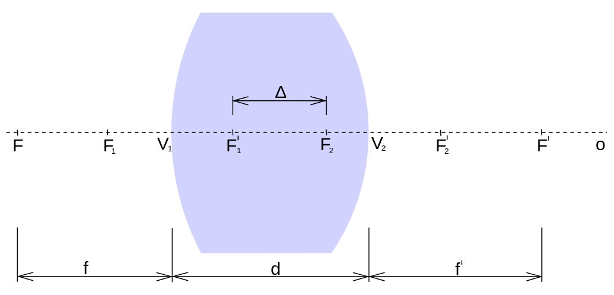
* body F1 a F1’ [F2 a F2’] … předmětové a obrazové ohnisko první lámavé plochy s poloměrem křivosti R1 [R2] a vrcholem V1 [V2]
* f [f’]… předmětová [obrazová] ohnisková vzdálenost čočky
* Optická mohutnost [D (dioptrie) = m-1]:  
   φ = 1/f’ (převrácená hodnota obrazové ohniskové vzdálenosti čočky) *(spojky: φ>0, rozptylky: φ<0)*

Obrazová rovnice pro tenkou spojnou čočku (spojku): 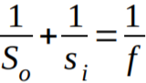

so … předmětová vzdálenost, si ...obrazová vzdálenost, f ... ohnisková vzdálenost

Tato rovnice je platná pro spojku i rozptylku. Při dosazování hodnot so, si se řídíme znaménkovou konvencí:

so > 0 : předmět se nachází v prostoru předmětovém (před čočkou);

so < 0 : předmět se nachází v prostoru obrazovém (za čočkou);

si > 0 : obraz se nachází v prostoru obrazovém; je skutečný;

si < 0 : obraz se nachází v prostoru předmětovém; je neskutečný.

## Zobrazení tenkou čočkou

Při zobrazování tenkou čočkou se využívají „význačné“ paprsky (jejich směry mají jednoduše určitelný směr po lomu v čočce). Paprsky se chovají dle zákona lomu.  
1. paprsek jdoucí rovnoběžně s optickou osou

2. paprsek procházející optickým středem čočky

3. paprsek procházející předmětovým ohniskem

Spojka: Rozptylka:

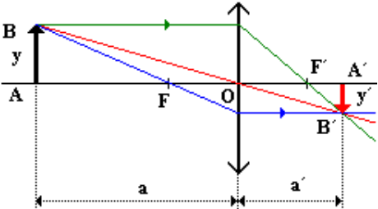 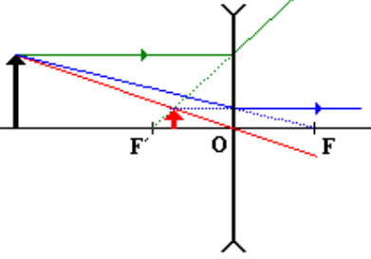

a = |AO| … předmětová vzdálenost, a’ = |A’O| … obrazová vzdálenost, (a ≡ so, a ≡ si)

příčné zvětšení z = y’/y, při dodržení znaménkové konvence platí:  
z>0: obraz je vzpřímený, z<0: obraz je převrácený

|z|>0: obraz je zvětšený, |z|<0: obraz je zmenšený, |z|=1: obraz je stejně velký jako předmět

1. **Základy kvantové mechaniky, princip laseru, pásová teorie pevných látek, úvod do jaderné fyziky. (Fyzika 2)**
2. **Elektromagnetické spektrum - popis, zdroje záření. Záření černého tělesa a radiometrie. Detektory ionizujícího záření, dozimetrie. Akustika - základní definice, šíření zvuku, otoakustické emise, náhrady sluchu. (Biofyzika) (Michal)**

## Elektromagnetické spektrum

* Zahrnuje elektromagnetické záření (vlnění) všech vlnových délek; *“Maxwellova duha”*
* Vektory jsou na sebe kolmé, mají souhlasnou fázi a jejich kmity probíhají kolmo ke směru šíření. Jedná se o příčné vlnění, které se vakuem šíří rychlostí c = 3·108 m/s
* Elektromagnetické záření o vlnové délce λ (ve vakuu) má frekvenci f (c = λ·f)   
  a jemu připisovaný foton má energii E = h·f
* Druhy záření se rozlišují podle vlnové délky (resp. frekvence) a podle zdroje záření. Mezi jednotlivými druhy nejsou ostré hranice a přechod z jednoho záření do druhého je plynulý. Záření s vyšší vlnovou délkou má nižší frekvenci.
* má 2 složky: elektrická složka (charakterizuje ji vektor intenzity elektrického pole E) a magnetická složka (charakterizuje ji vektor magnetické indukce B)
* Dualita světla – světlo má vlastnosti jak vlnění *(Youngův pokus)*, tak částice *(fotoelektrický jev)*

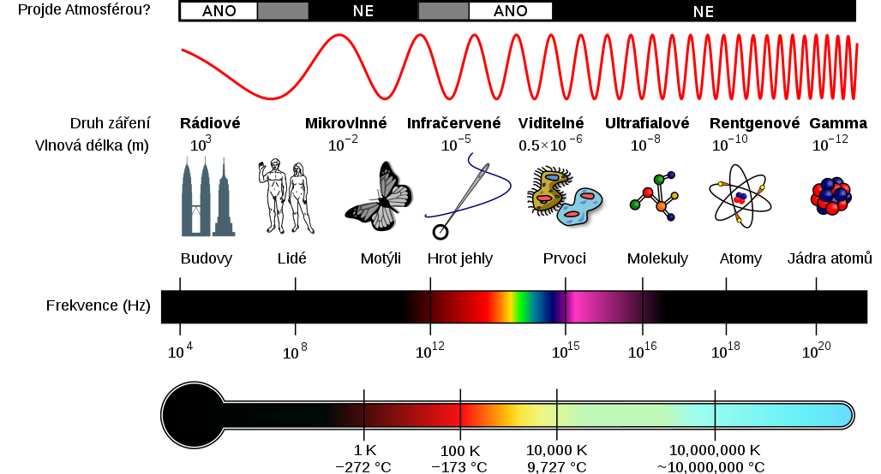

**Rádiové záření** (>1 m)

dělíme na krátké vlny a dlouhé vlny; rádiového záření se využívá při přenosu rozhlasového signálu, televizního a signálu mobilních telefonů, dále v radiokomunikaci a při použití radarů. Zdroj: elektromagnetický oscilátor, antény (jejich délka úměrná délce vlny - jejich rozměry v rozmezí milimetrů až stovek metrů)

**Mikrovlny** (1 m - 1 mm)

široké využití: mikrovlnná trouba (mikrovlny absorbovány molekulami tekutin, jež mají dipólový moment, zvláště vody), vysoušení dřeva a knih, Wi-Fi, v plastické chirurgii, v léčbě nádorových onemocnění, při rehabilitacích. Zdroj: magnetron (elektronka sloužící právě jako generátor mikrovlnného záření)

**Infračervené záření** (<1 mm): Proniká lépe přes zakalené prostředí než viditelné světlo, málo absorbováno vodou. Dálkové ovladače, IR port u mobilních telefonů, jeho tepelná energie → rychlejší lymfatické odvodňování a lepší výživa tkáně. Zdroj: tělesa zahřátá na vysokou teplotu, např. infrazářič. Vyzařují jej téměř všechna tělesa (viz. Planckův zákon).

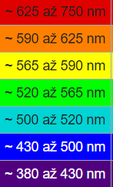

**Viditelné světlo**

* vlnová délka: 800 nm – 400 nm *(760–380nm; u každého se drobně liší)*
* zdroje světla: přirozené (Slunce, oheň), umělé (výbojka, laser, žárovka, LED)
* Světlo je pro člověka hlavním zdrojem informací. Světlocitlivé orgány živých organizmů na Zemi jsou uzpůsobeny pro tento rozsah, který není téměř pohlcován atmosférou.   
  Nezbytné je i pro rostliny, kde hraje důležitou roli v procesu fotosyntézy.
* Studiem světla a jeho interakcemi s hmotou se zabývá optika.
* obrazovky, optické přístroje (lupa, dalekohled, mikroskop); fototerapie; i v léčbě depresí
* Lze charakterizovat pomocí fotometrických charakteristik (např. svítivost či světelný tok), kolorimetrických (frekvenční spektrum, barva), koherence a polarizace. Na nich pak závisí i chování při odrazu, lomu a průchodu prostředím a při skládání a ohybu světla.

**Ultrafialové záření** (400 až 10 nm)

Při dopadu na určité látky se mění na viditelné světlo (ochranné prvky bankovek). Vyvolává luminiscenci. Pohlcováno sklem (křemenné sklo UV záření nepohlcuje - baňky výbojek). Použití při dezinfekci (ničí mikroorganismy). Účinky na lidský organismus: V menších dávkách způsobuje zhnědnutí kůže a produkci vitaminu D, ve vyšší dávce poškozují fotony UV záření DNA a při neopravitelném poškození pak spustí buď řízený zánik buňky (tzv. apoptóza) nebo nekontrolované množení poškozené buňky, tedy nádorové bujení (→ rakovina kůže). Může vyvolat zánět kůže, radiodermatitidu (tzv. "spálená kůže"). Způsobuje zánět spojivek (proto sluneční brýle). Zemi obklopuje ozonová vrstva, která velkou část UV záření odstíní. Zdroj: tělesa s vysokou teplotou: hvězdy, elektrický oblouk (sváření), rtuťové výbojky.

**Rentgenové záření** (10 nm až 1 pikometr)

Ionizující záření (ionizuje vzduch a některé látky). Využití v astronomii (studium zdrojů rentgenového záření ve vesmíru, jejichž existence souvisí s různými stadii vývoje hvězd), diagnostické metody v medicíně (rentgen, CT - spíše pro kosti *(pro měkké tkáně pak lepší MRI)*), tvrdé RTG záření lze využít k léčbě zhoubných nádorů (ničí buňky), detekční metoda materiálových vad. Je pro lidský organizmus nebezpečné, proto musejí být při práci s rentgenovými diagnostickými přístroji dodržována přísná bezpečnostní opatření - ochrana: stínění materiály, kterými rentgenové záření nepronikne (olověné plechy), doba ozařování co nejkratší. Zdroj: rentgenové trubice (“rentgenky”; dopad elektronů na anodu → 1 % jejich kinetické energie se přemění v RTG záření (zbytek na teplo))

**Záření gama** (>10 kEv*, překryv s tvrdým RTG zářením - rozlišují se dle vzniku*)

silné ionizační účinky a v důsledku fotoefektu uvolňuje z látek nabité částice. Hubí bakterie (sterilizace lékařských nástrojů, ošetřování potravin, zejm. masa a zeleniny – delší čerstvost). Gama nůž (několik paprsků záření zaměřených na místo nádoru - ničí buňky). Účinky na lidský organismus: způsobuje genetické změny (může dojít k rakovinnému bujení), nemoci z ozáření. Zdroj: vznik při radioaktivních a jiných jaderných a subjaderných dějích (např. Přechod z excitovaného stavu atomu do normálního).

***Ještě něco o spektru***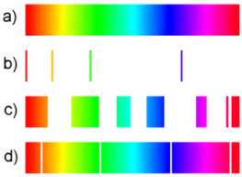

Při interakci elektromagnetického záření s látkou (průchod nebo odraz) může dojít k pohlcení některých částí elektromagnetického spektra. Obdobně je možné (a časté), že určitý druh látky vyzařuje pouze určité části elektromagnetického spektra. Spektrum obsahující vlnové délky v určitém rozsahu se označuje jako spojité spektrum *(a)*. Příklad spojitého spektra lze získat rozkladem bílého světla. Rozkladem spojitého spektra získáme souvislý pás spektrálních barev.

Spektra atomů plynů často obsahují pouze sadu ostrých čar - “čárové (emisní) spektrum” *(b)*. Jednotlivé části čárového spektra získané jeho rozkladem se nazývají spektrální čáry. Spektrální čáry lze pozorovat při přechodech mezi energetickými hladinami atomů.

Pokud záření vzniká v určité látce (např. v zahřáté kapalině), hovoří se o spektru emisním. Emisní spektra prvků a jednoduchých látek jsou obvykle tvořena sadou spektrálních čar na tmavém pozadí. Pokud pozorujeme spektrum, které vzniklo absorpcí (průchodem) bílého světla určitou látkou, pak mluvíme o spektru absorpčním *(d)*. Absorpční spektrum dané látky je vlastně doplňkem jejího emisního spektra. Tam, kde se u absorpčního čárového spektra nachází tmavé pruhy, jsou u emisního spektra stejné látky spektrální čáry a naopak.

## Záření černého tělesa a radiometrie

**Absolutně černé těleso**: fyzikální model, pohlcuje veškeré dopadající elmag. Záření, vyzařuje spektrum dle Planckova vyzařovacího zákona (v závislosti na své teplotě), modelováno pomocí dutiny s malou dírkou (tou je záření absorbováno, uvnitř se energie předá do stěn a ty pak vyzařují elmag záření dle Planckova vyzařovacího zákona); Slunce můžeme považovat za ČT.

Šedé těleso: září jako ČT, jen na všech λ méně (násobeno emisivitou ε: εČT=1, εtermoska ≈ 0,03)

Vyzařování ČT lze popsat pomocí těchto zákonů:

**Wienův posunovací zákon**: (T [K]; b … Wienova konstanta).  
‘Maximální energie je vyzařována na jedné vlnové délce, ta se s rostoucí teplotou snižuje.’

**Stefan-Boltzmannův zákon**:  (sig. .. Stefan-Boltzmannova konstanta; T[K])   
‘Intenzita vyzařování černého tělesa (energie vyzářená jednotkou plochy za jednotku času) je přímo úměrná 4. mocnině teploty [K] černého tělesa.’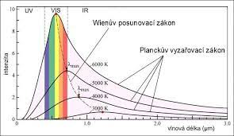

**Planckův zákon** vyjadřuje závislost intenzity záření absolutně černého tělesa na frekvenci

(Hλ ... spektrální hustota intenzity vyzařování = energie připadající na jednotkový interval vlnové délky, k ... Boltzmannova konstanta)

**Radiometrie**: část optiky, která se zabývá měřením elektromagnetického záření: zkoumá vyzařování a přenos energie zářením všech vlnových délek spektra. Narozdíl od fotometrie, ta se omezuje pouze na viditelné záření (≈ 400-750 nm), vztahuje se ke spektrální citlivosti lidského oka. Důležitá v astronomii.

**Radiometrické veličiny**:

* Zářivost (I): [W·sr−1] vyjadřuje schopnost daného přibližně bodového zdroje vyzařovat ve sledovaném směru, je určena podílem elementárního zářivého toku a elementárního prostorového úhlu, v němž je tento tok vyzařován.
* Zářivý tok (Φe): vyjadřuje výkon [W] přenášený zářením, jde tedy o množství vyzářené energie vztažené na velmi krátký časový interval (tedy o derivaci podle času).
* Intenzita ozáření (Ee): výkon dopadající na plochu [W·m−2]
* Zář (Le): určena podílem zářivostí elementární plošky zdroje ve zvoleném směru a kolmého průměru plošky v tomto směru.
* Expozice (He): plošná hustota zářivé energie, která dopadla na danou plochu v časovém intervalu [W.s.m-2]; součin střední intenzity ozáření a doby, po kterou ozáření působí

## Detektory ionizujícího záření, dozimetrie

**Ionizující záření** = záření nesoucí dostatek energie k ionizaci (vytvoření iontů)

Detektory ionizujícího záření dělíme na dvě skupiny:

1. ty, které jsou schopné detekovat pouze množství kvant
2. ty, které dokáží i určit o jaký druh ionizujícího záření se jedná - spektrometry ionizujícího záření

Toto záření je okem neviditelné - proto potřeba detektorů.

**Dozimetr** – zařízení k měření dávek ionizujícího záření; používáno k měření ozáření. Na principu změn látky v něm obsažené, 2 provedení: digitální a filmové. Obvykle měří v mS/h.

**Plynové detektory**: připojeno na >400 V -> výbojky; např. GM počítač, ionizační komory

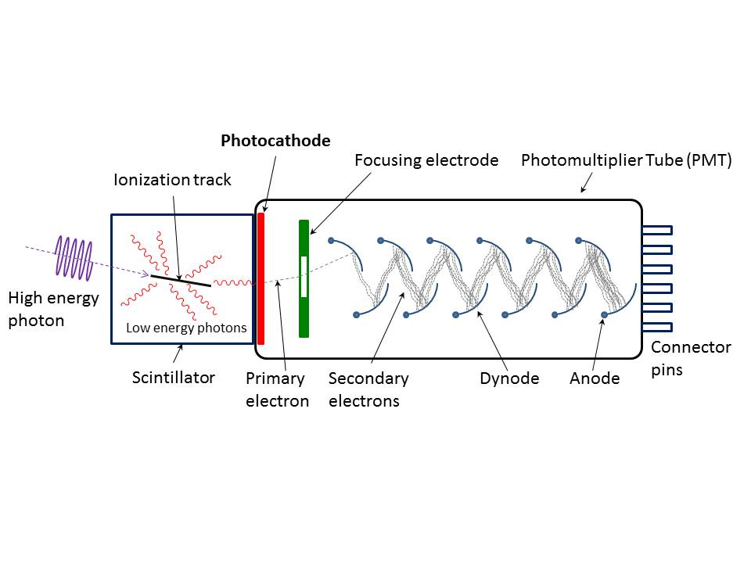

**Scintilační detektory**:

1. Scintilátor – nejčastěji krystal; záření způsobí excitaci atomů scintilátoru (energii ionizujícího záření absorbována) na energii fotonů s nižší energií. Energie ionizujícího záření které dopadne na scintilátor je absorbována (elektrony zvyšují svůj potenciál ve slupce) a při návratu zpět do základního stavu (na nižší energetické hladiny) jsou emitovány fotony viditelného světla (popř. UV). Na fotokatodě fotonásobiče přeměněny na elektrickou energii.

2. Fotonásobič – vakuum, napětí 1000 V mezi katodou a anodou; dochází k násobení počtu elektronů a ty jsou detekovatelné při dopadu na anodu fotonásobiče jako elektrické impulzy. Nakonec analyzátor impulzů zaznamenává tyto elektrické impulzy.

Patří mezi nejpoužívanější detektory ionizujícího záření. Výhodou je, že scintilátor může mít různé rozměry a téměř libovolný tvar; hmotnost scintilačních látek je dostatečné velká, takže lze dosáhnout poměrně velké detekční účinnosti, zejména pro záření gama. Scintilační detektor dává rovněž výstupní signál, jehož další zpracování obvykle nevyžaduje použití citlivých zesilovačů.

**Geiger-Müllerův (GM) počítač** – obvykle pro detekci β a γ záření (lze i α)

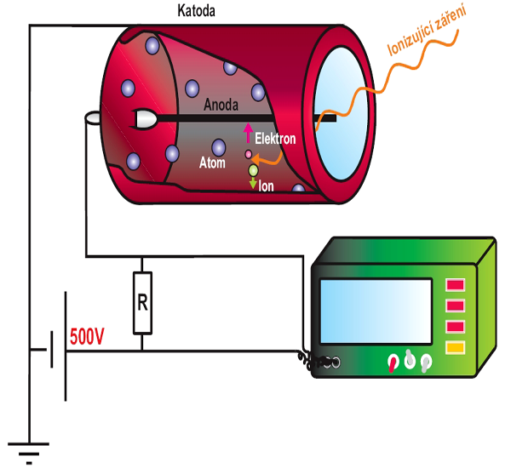

Důležitou součástí je Geigerova trubice. Je naplněna inertním plynem (hélium, neon nebo argon; *dále je zde příměs sloužící jako tzv. zhášedlo - omezuje trvání vzniklého výboje na několik mikrosekund a zabraňuje tak vzniku stálého proudu, který by znemožnil další měření a mohl by poškodit elektrody nebo plynovou náplň*).

Na jednom konci je v ose trubice izolovaně upevněna drátová elektroda spojená se zdrojem vysokého napětí (500 V). Na druhém konci trubice je vstupní okénko - tudy vniká ionizující záření, které při srážce s atomy z nich tvoří ionty. Uvolněné elektrony jsou urychlovány k anodě, kladné ionty ke katodě. Po nárazu těchto primárních urychlených elektronů do dalších atomů se vyrážejí z dosud neionizovaných atomů sekundární elektrony, které mohou po urychlení vyrážet další elektrony. (= lavinový efekt).

*Zároveň se vznikem volných nosičů náboje obou znamének dochází i k jejich zániku vzájemnou rekombinací elektronů a kationtů. Pro vznik výboje je pak podstatné to, že vznik volných nosičů náboje ionizací převáží jejich zánik rekombinací.*

Nevýhoda: Nelze detekovat dvě částice přicházející hned po sobě - po ionizaci jednou částicí je detektor krátkou dobu necitlivý = “mrtvá doba”. Délka mrtvé doby patří mezi důležité charakteristiky GM trubic.

**Ionizační komora** – tvoří ji dvě elektrody (anoda a katoda), na kterých se měří napětí voltmetrem. Při průniku ionizačního záření do komory se z atomů nevodivého plynu vyráží elektrony, čímž vznikají kladné ionty. Kladně nabité ionty směřují ke katodě a záporně nabité ionty k anodě, dochází k rekombinaci.

**Polovodičové detektory** založeny na ionizačních účincích v pevných látkách; princip fotodiody zapojené v závěrném směru; nevýhoda: rušení tepelným zářením

**Dozimetrické veličiny**

* Aktivita [Bq (becquerel) (=s-1)], počet rozpadů ze sekundu
* Absorbovaná dávka [Gy (gray) = J.kg-1 ], charakterizuje účinek záření na látku, kterou prochází. Absorbovaná dávka je množství energie předané 1 kg látky zářením.
* Dávkový ekvivalent [Sv (sievert)] - dávka, ale zohledňuje se o jaký typ záření šlo; odhad biologického účinku
  + Limity ozáření: obyvatelstvo 1mSv/rok, pracovníci: 50 mSv/rok + 100 mSv/5let
* Expozice [C/kg, dříve R (rentgen)] - dávka záření; elektrický náboj, který získá 1 kg hmoty při průchodu ionizujícího záření. *Expozice = dávka * čas*

## 

## Akustika (základní definice, šíření zvuku, otoakustické emise, náhrady sluchu)

Mechanická oscilace, podélné vlnění, šíří se prostředím

Slyšitelná oblast: přibližně 16 Hz – 20 kHz (hlavně horní hranice se s věkem snižuje)

Infrazvuk (<16 Hz), ultrazvuk (>20 kHz)

Rychlost zvuku:

* cAir = 331,3 + (0,606 * T[°C]) [m/s]
* cSolids = √(E/ro), kde E ... Youngův modul pružnosti, ro … hustota pevného prostředí
* cFluid = √(K/ro), kde ro … hustota kapalného prostředí

Akustický tlak – porucha atmosférického tlaku; celkový tlak = atm. tlak + ak. tlak (← o mnoho řádů menší)

Akustická impedance: z = pef/vef (analogie s elektřinou: p ≈ U, v ≈ I, pak z ≈ R) = c · ro

Intenzita zvuku: I = p / S [W/m2]; I = pef·vef = ½ ·pmax·vmax    
 Práh slyšitelnosti: I0 = 10-12 W/m2 (= referenční hodnota akiustické intenzity)

Hladina intenzity zvuku Ldb = 10·log (I/I0) = 20·log(pef/p0), p0 = 2·10-5 Pa (ref. hodnota ak. tlaku)

**Otoakustické emise** – jedna z objektivních diagnostických metod *(oproti např. subjektivní audiometrii)*

* Vlasové buňky samy o sobě vytváří slabý zvuk, ten je snímán citlivým mikrofonem
* Neinvazivní, rychlá a jednoduchá metoda; používá se ke screeningu sluchu u novorozenců
* Do zevního zvukovodu vyšetřovaného se vloží malá sonda, která vysílá zvuky a zároveň zaznamenává emise

**Náhrady sluchu**

* Naslouchadlo (správně sluchadlo) – slouží ke zlepšení sluchu při částečné hluchotě
  + mikrofon, zesílené dle frekvencí, ovládání hlasitosti
* Kochleární neuroprotéza (kochleární implantát)
  + druh ušního implantátu (implantovaného přístroje určeného na pomoc sluchově postiženým lidem)
  + Skládá se ze dvou komponentů: přijímací stimulátor *(“mikrofon”)* a řečový procesor
    - zvukový procesor – hlas (formanty)
  + Elektronické zařízení stimuluje zakončení sluchového nervu v hlemýždi (elektroda má v hlemýždi více zakončení – dle výšky tónu který mají “předat). Nezbytnou podmínkou je funkčnost alespoň minimálního množství vláken sluchového nervu. Vkládá se do vnitřního ucha a nahrazuje funkci hlemýždě (kochley).
  + Bezdrátový přenos informace přes kůži se uskutečňuje na magnetoindukčním principu, mezi vysílací cívkou za uchem a přijímací cívkou, která je vhojena pod kůží do vyhloubeného prostoru ve spánkové kosti. Zpracování zvuku a jeho provedení na optimální binární kód elektrických impulzů se děje v řečovém procesoru, který je spojení kabelem s vysílací cívkou. Miniaturizace dnes pokročilá. Hlavním úkolem řečového procesoru je provést spektrální analýzu vstupujícího zvuku. Řečový procesor tak vykonává podobnou funkci, jako systém receptorů zdravého vnitřního ucha. Elektrické impulsy jsou z vyhojení přijímací části vedeny na elektrody, které představují miniaturní izolované drátky. Jednotlivé elektrody jsou zakončeny v různých vzdálenostech od začátku hlemýždě, a tak mohou při podráždění elektrickým impulsem aktivovat specifické skupiny vláken sluchového nervu. Nahrazuje se tím tonotopický princip analýzy zvuku ve vnitřním uchu, kde na vysoké frekvence zvuku reagují receptory (a i s nimi spojená vlákna) ve vstupní části hlemýždě na tóny nízké reagují receptory ve vzdálené části hlemýždě.

1. **Hemodynamika - měření hemodynamickým parametrů krevního řečiště, základní metody měření krevního tlaku, mimotělní oběh, náhrady cév a srdce, statika a dynamika ideálních tekutin, proudění reálných tekutin. Transmembránový transport látek – výměna plynů při dýchání, hemodialýza, peritoneální dialýza, kapilární oxygenátor a hemodialyzátor. (Biofyzika)**